黄山学院二级单位自行采购供应商报价函
（货物类）

1、采购单位：后勤服务集团
2、采购项目名称：率水校区一食堂洗碗机用清洗剂和催干剂采购
3、采购需求：
（1）清洗剂和催干剂均为洗碗机专用洗涤剂，清洗剂可有效去除食物残渣、油脂等，适用各种洗碗机清洗瓷器、玻璃杯、塑料等；催干剂可加快水的干燥速度，使清洗后的瓷器、不锈钢托盘等用具不留水渍。
（2）产品技术参数：符合GB 14930.1-2022《食品安全国家标准 洗涤剂》。
（3）产品基本要求：1洗涤剂在推荐的使用条件下，残留或迁移到食品中的物质水平不应危害人体健康。2洗涤剂在推荐的使用条件下，残留或迁移到食品中的物质水平不应造成食品成分、结构或色香味等性质的改变，不应对食品产生技术功能。3洗涤剂的原料应符合国家相关标准和有关规定，生产者应对杂志、分解产物、反应产物等非有意添加物进行控制，确保产品符合1和2的要求。
（4）产品理化指标和微生物限量均符合GB 14930.1-2022《食品安全国家标准 洗涤剂》表1、表2的要求。
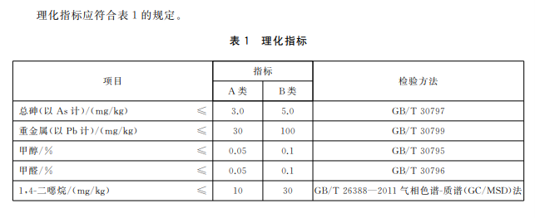

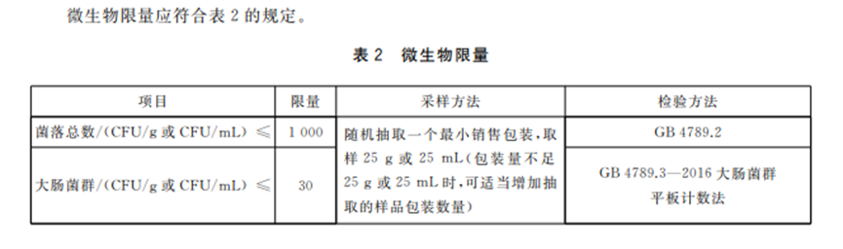
（5）采购数量：清洗剂40桶；催干剂55桶；
（6）供货期：成交供应商在合同签订十天内将物资送到甲方指定地点。
（7）付款方式：甲方使用成交供应商所供应产品一个月后，甲方对产品的质量、清洗效果、催干效果以及对洗碗机是否有损坏等验收合格后，甲方支付成交供应商货款。
（8）免费质保期：产品使用期内，成交供应商为甲方提供免费质保更换服务。
（9）其他售后要求：1.成交供应商需持厂家授权书并加盖公章；2.成交供应商所供应清洗剂和催干剂，如在一个月内对甲方洗碗机产生损坏，成交供应商需无偿进行维修，维修不及时的，将扣除相应合同货款；一个月后，如造成甲方洗碗机损坏，成交供应商需无偿进行维修，因成交供应商维修不及时，造成甲方相关工作无法正常开展，成交供应商要承担经济和法律责任；3.甲方在使用成交供应商产品期间，成交供应商应对甲方洗碗机出现的非人为损坏故障，进行无偿维修（包含人工费用、配件费用等）。
4、提交报价时间地点及联系方式： 2023年5月10日下午15：00，黄山学院率水校区图书馆一楼后勤集团办公室，联系人：李翠灵，联系电话：15212592353
5、评审办法：有效低价
6、供应商报价时提交材料：①本项目报价函；②其他材料（如前期业绩等，根据项目自拟）
7、供应商报价一览表

是否完全响应采购需求 |  | 填“是”或“否”
供货品目 | 生产厂家及型号 | 数量及单位 | 单价（元） | 总价（元）
清洗剂 | 20L/桶 | 40桶
催干剂 | 20L/桶 | 55桶
合计 | （大写）
售后服务承诺
备 注

供应商全名：（公章） 联系人：
报价日期： 联系电话：
注：1、前6项由采购人填写，第7项由供应商填写；
2、报价币种为人民币，报价包含运输、安装、调试、税费等所有费用。

